Здоровье нужно понимать как равновесие между организмом и средой в самом широком смысле этого выражения.
Здоровый образ жизни – это жизнь в соответствии с законами природами и нравственными нормами общества.
Бурная смена жизненных устоев в России выдвигает перед молодёжью новые требования. Найти работу становится всё труднее, сотрудников подбирают на конкурсной основе, а здоровье, характер общительность, внешний вид, осанка, причёска, умение двигаться расцениваются наравне с профессиональными качествами, а то и выше.
Поэтому пожелание здоровья – прямая ориентация на будущую творческую и деятельную жизнь.

Здоровье – ценность, без которой жизнь не приносит удовлетворения и счастья.

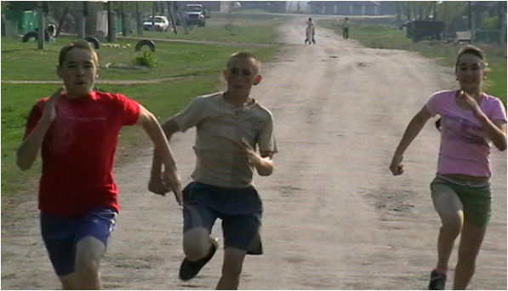

Иногда здоровый человек бывает несчастен, но больной не может быть счастлив.

Адрес школы:

641145, с. Казённое, Альменевский район.
Телефон: 83524295347
E-Mail: MAPC1964@yandex.ru

ЗДОРОВЫЙ ОБРАЗ ЖИЗНИ
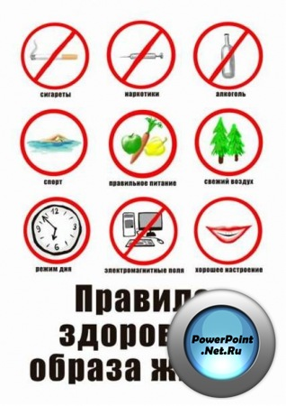

Этот проект - индивидуальный, в котором могут принять участие все желающие. Он посвящён здоровому образу жизни.

Цель проекта: привлечение внимания детей и родителей к своему здоровью, освоение основ слагаемого здорового образа жизни.
Знания и умения – вот чему будет способствовать этот проект. Ежедневное следование этим знаниям и умениям – это и есть постепенное стимулирование потребностей ребёнка, его естественных потребностей в движении. Совместная организация, принцип сотрудничества родителей и их детей позволит добиться результатов для каждого ребёнка.

Работая над проектом, ребёнку необходимо будет использовать различные источники информации, а также совместные практические мероприятия. Соответственно, Ваше непосредственное участие и поддержка необходима не только во время реализации проекта, но и после. Проект включает:
- Правильная организация режима дня.
- Гигиена и рациональное питание. Закаливание.
- Чередование труда и отдыха, организация целесообразного режима двигательной активности.
- Занятие физическими упражнениями и спортом.
- Профилактика вредных привычек.

Я, как учитель физической культуры, буду организатором и помощником в реализации данного проекта, в получении информации и практических советов.

Не следует ложиться спать прежде, чем не скажешь себе, что за день ты чему-то научился. То, что понимаю я под словом «научился», это стремление раздвинуть границы нашего научного и какого-либо иного полезного знания.
Георг Кристоф Лихтенберг (1742 – 1799), немецкий учёный физик.

